Ψηφιακό Λεξικό

Σχολικής Χρονιάς 2017- 2018

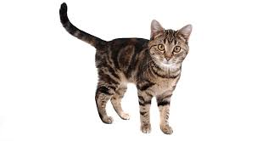

ΓΑΤΑ
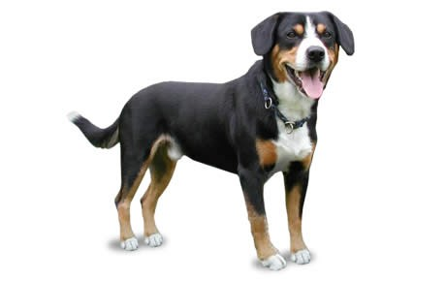

ΣΚΥΛΟΣ
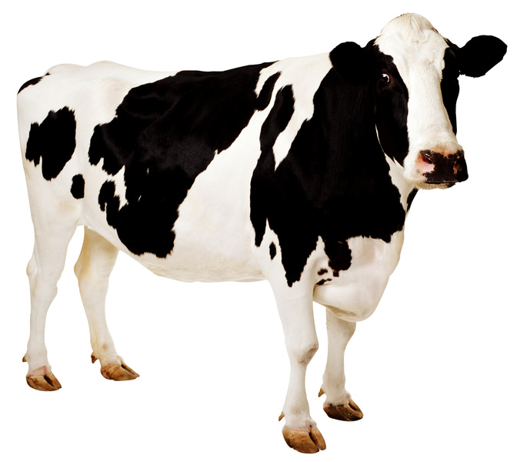

ΑΓΕΛΑΔΑ
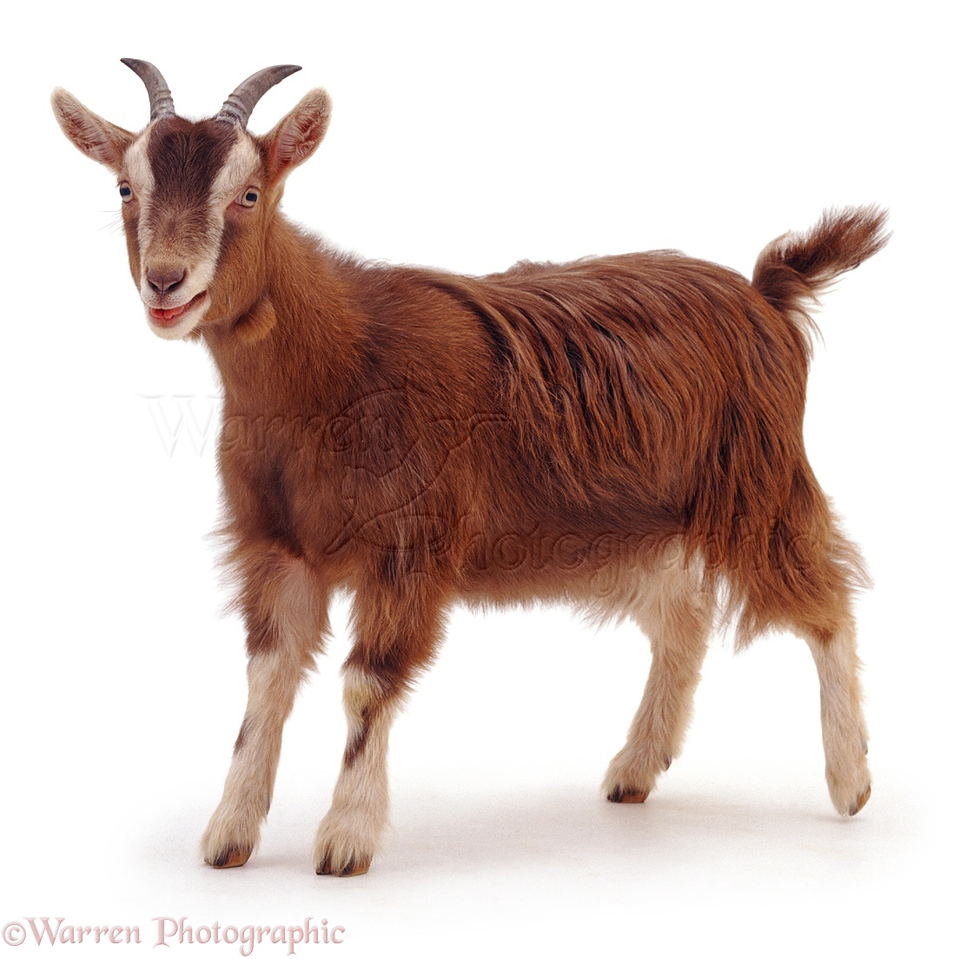
ΚΑΤΣΙΚΑ
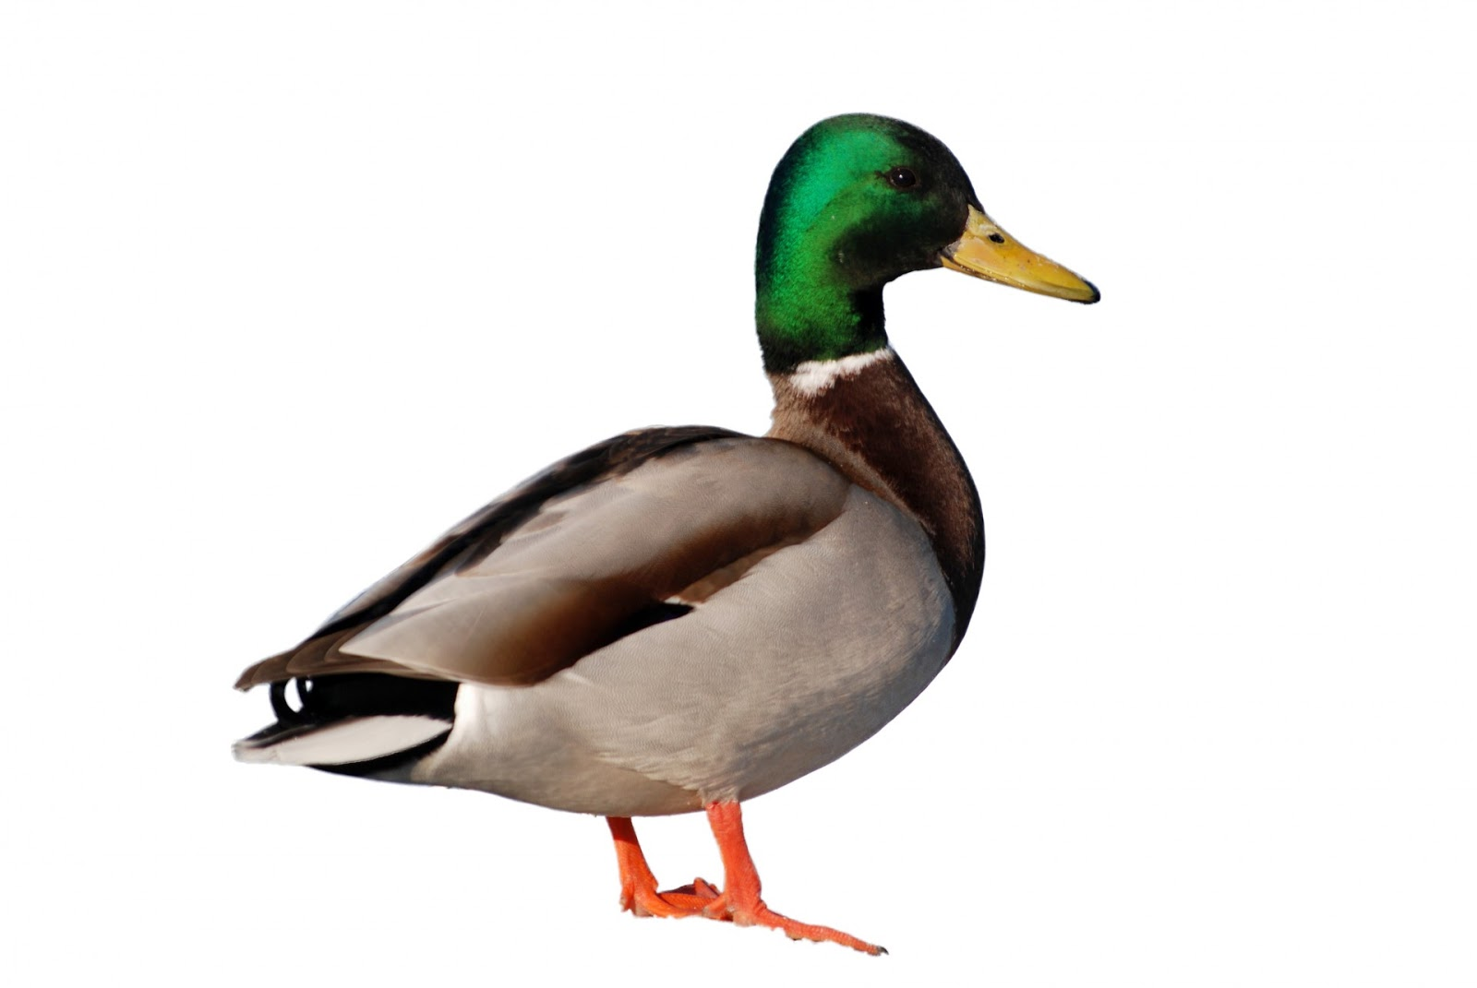

ΠΑΠΙΑ
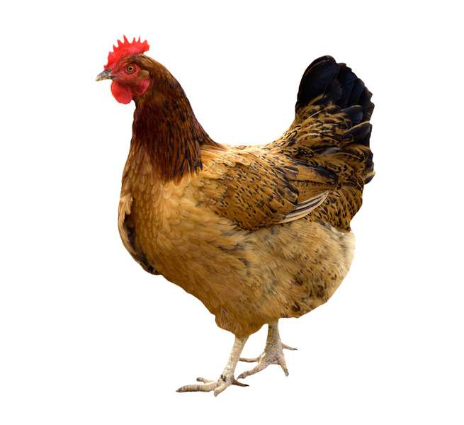
ΚΟΤΑ
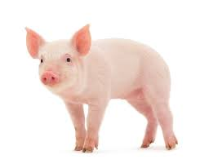
ΓΟΥΡΟΥΝΙ
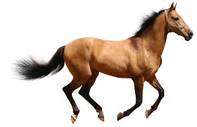
ΑΛΟΓΟ
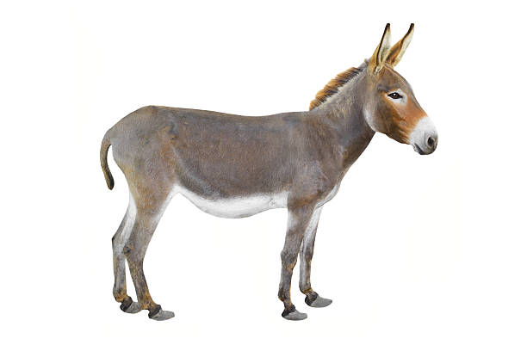
ΓΑΙΔΑΡΟΣ
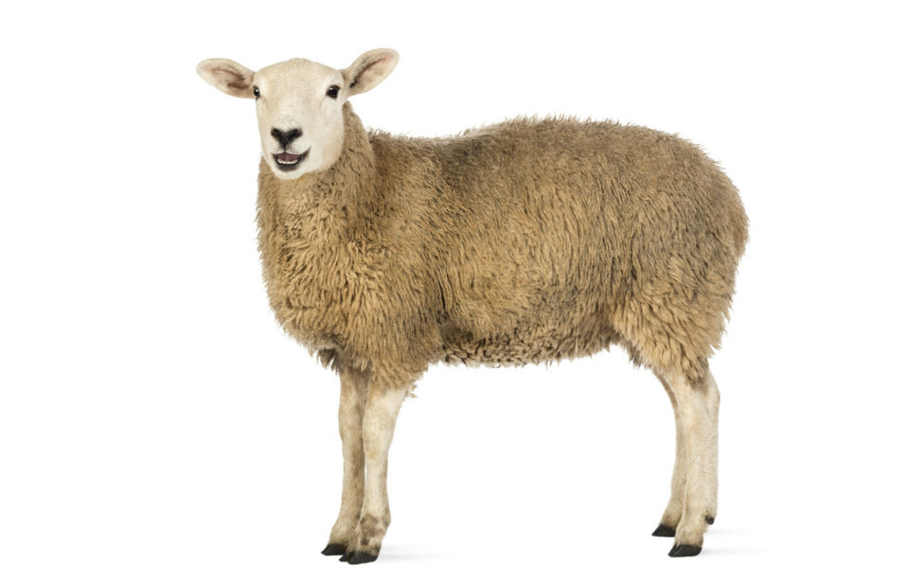
ΠΡΟΒΑΤΟ

